Histoire et actualité de la pub

Histoire et actu de la pub :

*- CC : Synthèse personnelle de 2 pages (sur un aspect du cours : affichistes, étude de l'évolution d'une charge graphique ou de pub pour une marque)*

*- Partiel : analyse de l'évolution des campagnes de pub d'une marque*

On se concentre sur l’origine de la publicité moderne (faire la promotion sur les médias).

**1850-1920** : Révolution industrielle

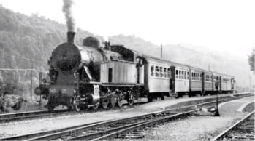 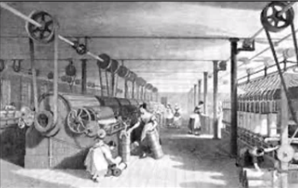

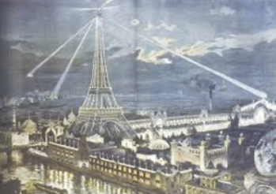

La Grande Entreprise :

Annonceurs = les industriels pour les populations qui se massifie

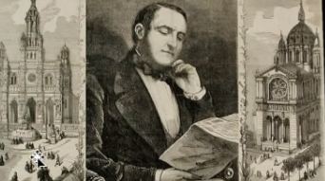

Baron Ossman 🡪 a repensé la ville 🡪 urbanisation de Paris

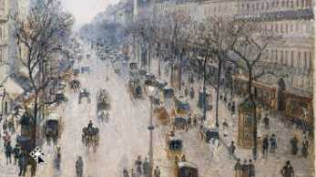

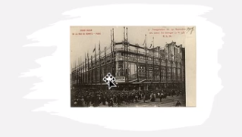

Impressionnisme 🡪 8% des gens viennent de la campagne 🡪 urbanisation

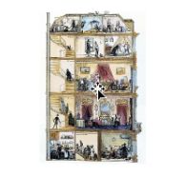 🡪 classes sociales

Croissance du marché urbain 🡪 création des catalogues pour vendre sa came.

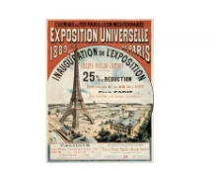

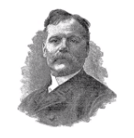🡪 Jules Chéret

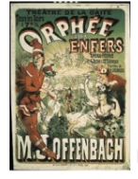Chéret (personnage taille réelle 🡪 affiche très grande)

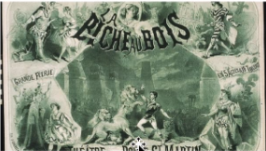Chéret

Lithographie 🡪 la pierre

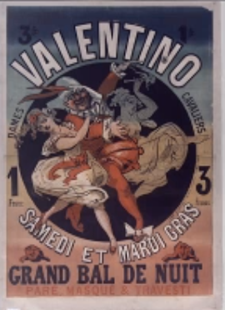

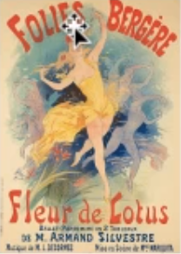

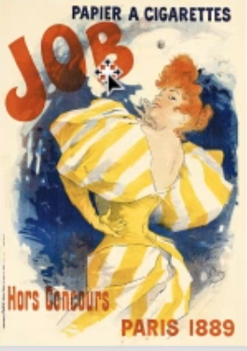

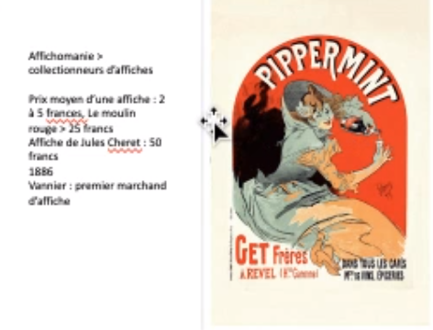

* Silhouettes qui attirent l’œil 🡪 perspective annulée, utilisation de figure féminine
* Travail des lettres (des lettrines)
* Couleur et dégradé

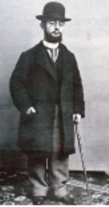 Toulouse Lautrec 🡪 né à Albi

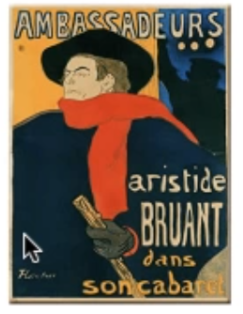🡪 police d’écriture vedette

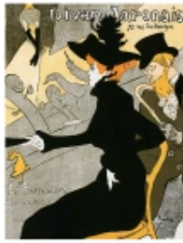

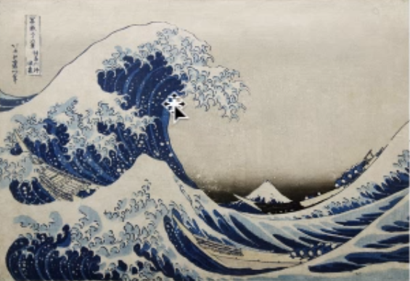

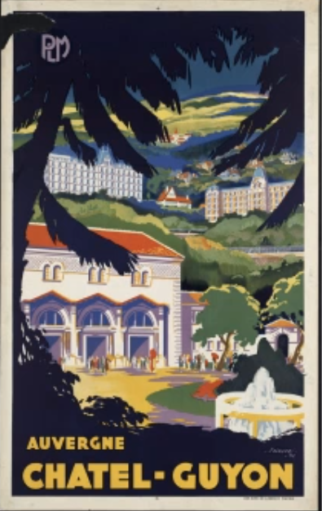

Conclusion : ces affichistes vont utiliser le vocabulaire et les palettes de la peinture classiques (art industriel reprend la peinture classique) 🡪 on va voir apparaitre une rupture entre les beaux-arts et les arts appliqués.

* Académisme
* Historicisme

On voit éclore le métier d’affichiste 🡪 industrialisation de l’art 🡪 l’Art Nouveau

Les affichistes vont aussi se spécialiser (dans le tourisme, dans le spectacle).

<https://www.youtube.com/watch?v=lbSjQ8nA19I&ab_channel=Laminutefran%C3%A7aise>

<https://www.youtube.com/watch?v=CUToTNazDmw&ab_channel=INAActu>

Imprimeur à cette époque là

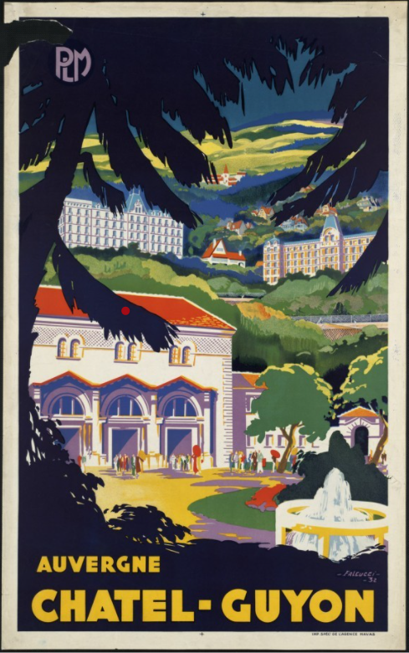

Presse en plein essor : essor des caricaturistes 🡪 ils vont aussi faire des affiches (métier alimentaire pour le caricaturiste)

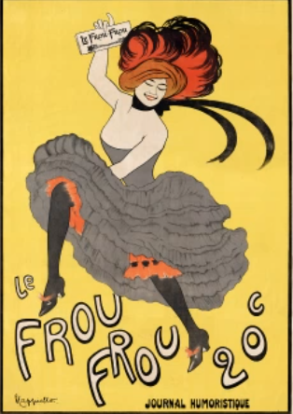 1899, Cappiello (sa première réalisation) 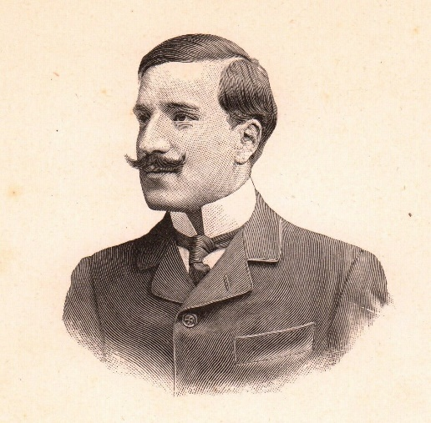

Traits et couleurs unis 🡪 changement par rapport à avant

<https://www.youtube.com/watch?v=ngxxmkMcPRM&ab_channel=TheAppleFanBoy-Apple%26ComputerArchives>

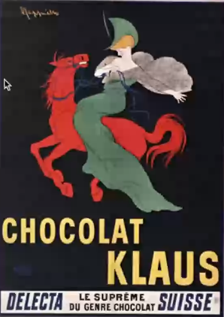Capiello aussi

* Mouvement, couleurs qui marquent, elle doit s’opposer à la réalité (là où l’on pose l’affiche) 🡪 il appelle ça la tâche (l’affiche fait tâche)

<https://dai.ly/x7xub04>

Il va influencer Savignac (bande dessiné) qu’on va voir un peu plus tard

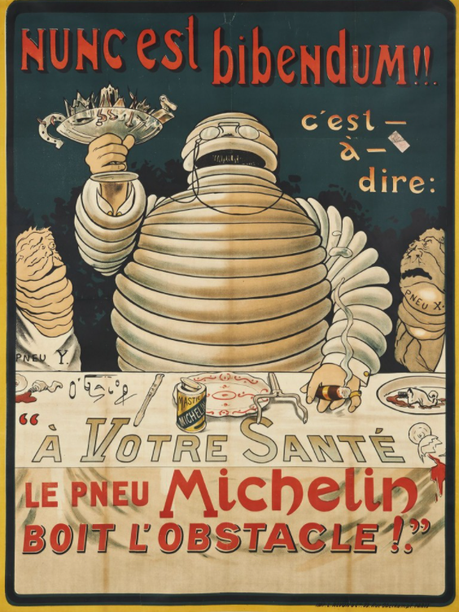 O ’Galop va reprendre l’idée de caricature, campagne Michelin (création du bonhomme Michelin)

**CONCLUSION**

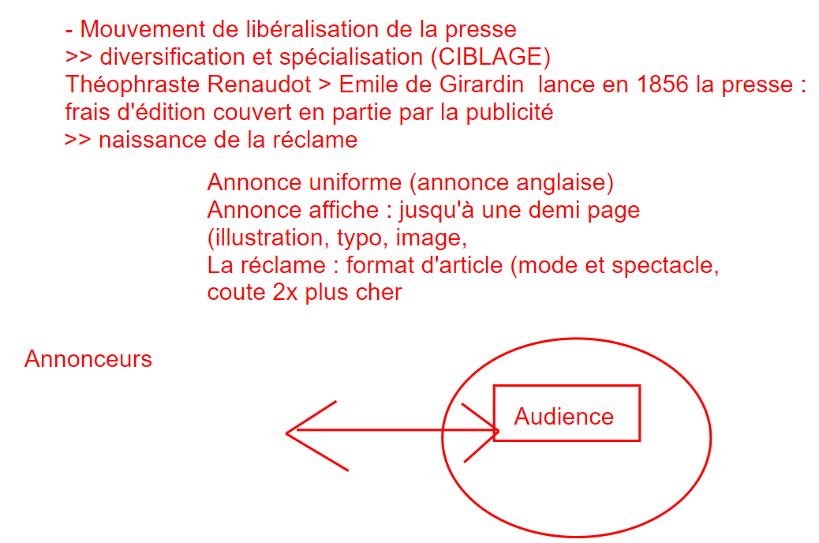

**Après 1920 :**